**THEME DU PROJET : 6**

**Application de gestion des anciens sujets et corrections au**

**sein de la Faculté des Sciences**

**Description du Projet :**

Ce projet vise à développer une application web pour la gestion centralisée des

anciens sujets d'examens et des corrections au sein de la Faculté des Sciences.

L'application permettra aux enseignants de télécharger, d'organiser et de partager

des sujets d'examen passés ainsi que leurs corrections, facilitant ainsi l'accès à ces

ressources pour les étudiants et le personnel académique.

**Quelques Fonctionnalités :**

● Téléchargement des Sujets et Corrections : Les enseignants pourront

télécharger et organiser les sujets d'examen passés ainsi que leurs

corrections, en les classant par matière, par session d'examen, etc.

● Recherche Avancée : Les utilisateurs pourront effectuer des recherches

avancées pour trouver des sujets d'examen spécifiques en utilisant des filtres

tels que la matière, la session d'examen, l'année, etc.

● Consultation en Ligne : Les étudiants pourront consulter les sujets d'examen

et les corrections en ligne, en visualisant les documents directement dans

l'application.

● Téléchargement Sécurisé : Les utilisateurs auront la possibilité de

télécharger les sujets d'examen et les corrections de manière sécurisée, en

respectant les politiques de confidentialité et de droits d'auteur.

● Commentaires et Évaluations : Les utilisateurs pourront laisser des

commentaires et des évaluations sur les sujets d'examen et les corrections,

permettant ainsi d'améliorer la qualité et la pertinence de ces ressources.

● Gestion des Accès : Les administrateurs auront la possibilité de gérer les

accès aux différents documents en fonction des rôles et des permissions des

utilisateurs.

PLAN DU TRAVAIL

I. PRESENTATION DU PROJET

A). INTRODUCTION

B). DEFINITIONS ET OBJECTIFS DU PROJETS

II. CONCEPTION DE L’APPLICATION (UML)

A). LE SYSTME ET LES INTERACTIONS

B). LES OUTILS UTILISEES POUR DEVELOPPER CETTE APPLICATIONS

III. PRESENTATION DU PROJET ET QUELQUES OPERATIONS DANS LE SYSTEME

INTRODUCTION GENERALE

De nos jours, on ne peut rien faire sans avoir recours a internet… le monde a tellement evolue et continue son evolution sans precedent depuis le commencement de cette derniere … ici on fait allusion a internet communement appele la toile, le reseau des reseaux, le WAN… Aujord’hui elle est devenue le centre de toute action ou tache a realiser qu’elle est incontournable … Ce pour cela que certains structures ou entreprises prefaire informatiser cette dernier et le mettre son structures en reseau pour qu’elle fontionne sur la toile… et c’est le but de notre projet …

Dans le present document , qui expose le travail, est subdivise en trois (3) parties :

- Dans la premiere theme, nous allons presenter le projet et l’importance de cette derniere dans son ensembles

- Dans le deuxieme partie, elle traiteras des etapes de conceptions et les interactions dans le systeme mise en place, les outils utilisees pour developper cette derniere...

- Dans la troisieme partie nous verons la presentation du projet deja realiser et quelques operation sur ce dernier.

I. PRESENTATION DU PROJET

A). INTRODUCTION

Dans cette partis je commence par presenter les fondements du projet et quelques point essentielle a retenir, ensuite nous presenterons le diagramme de communication assez simple et pour finir avec quelques test sur le reseau…

B). DEFINITIONS ET OBJECTIFS DU PROJET

Une application de gestion des anciens sujet de la faculte de science est une pages web en sommes ou un site internet uniques propres a la faculte qui peut permettre aux etudiants de la dite universite etudier en lignes et ameliorer leur performance d’etudes tout sa en lignes … C’est en quelques sort une plateforme d’etude en ligne generalement appele en langage informatique le E-learning ( **L’e-learning** est un type d’enseignement permettant aux apprenants de pouvoir se former à distance, quand ils le souhaitent et d’avoir accès à différents contenus pédagogiques 24h/24 et 7J/7. Les organismes de formation et entreprises peuvent alors facilement réduire le coût de leur formation en supprimant les contraintes de lieu et de déplacement. Les apprenants peuvent ainsi se former dans le domaine qui les intéresse, via une [plateforme e-learning](https://www.digiforma.com/fonctionnalites/elearning/) et ce, toujours à leur rythme).

OBJECTIFS DU PROJET : **APPLICATION DE GESTION DES ANCIENS SUJET DE LA FACULTE EN LIGNE**

* POUR LA FACULTE

- Il favorise l’interactivite en developpant une une sinergie de travail sur la toile

- Rendre son équipe de travail plus productive  
- Avoir des employés mieux formés

- Il ouvre un nouveau canal de distribution des epreuves et facilites l’acquisitions des anciens documents dejas sans avoir a ce deplacer pour fouiller dans les archives

- Il facilite la transfert des donnes dans le monde ou se soit d’ou l’interet de cette derniere

* POUR LES ETUDIANTS

- L’acquisition des anciens sujets de la faculte, pour apprehender serainement les examens

- Avoir accès aux donnees plus facilement avec seulement une connexion internet : selon ses disponibilités, à l’heure souhaitée et peu importe le lieu où ils se trouvent

- Etudier à son rythme et non selon le rythme de sa classe et des autres élèves : des programmes personnalisés

- Être plus autonome en matiere d’apprentissages et de connaissance

II. CONCEPTION DE L’APPLICATION

* UML

Le langage UML (Unified Modeling Language, ou langage de modélisation unifié) a été pensé pour être un langage de modélisation visuelle commun, et riche sémantiquement et syntaxiquement. Il est destiné à l'architecture, la conception et la mise en œuvre de systèmes logiciels complexes par leur structure aussi bien que leur comportement. L'UML a des applications qui vont au-delà du développement logiciel, notamment pour les flux de processus dans l'industrie ou une structure(universite de ngaoundere dans notre cas).

A). LE SYSTME ET LES INTERACTIONS

Le systeme que l’on cherche a mettre en place est un site web qui va permettre au etudiant de telecharger les epreuves et leurs corrections, le systeme est assez simple de comprehension car a la base nous voulions mettre une plateforme pour l’universite de ngaoundere mais l’universite de ngaoundere a dejas un site web et de ce fait, le plateforme concernera uniquement une page web relier au site de l’universite qui renverra vers la plateforme dediee …

Les acteurs intervenants dans le systeme : on aura l’utilisateurs (users), l’administrateurs, les eutudiants, les enseignants, et le systeme en elle meme et les interactions entre ces intervenants et le systeme …. d’ou la page suivant resume l’interaction ou la communication du systeme ….

LE DIAGRAMME DE COMMUNICATION DU SYSTEME

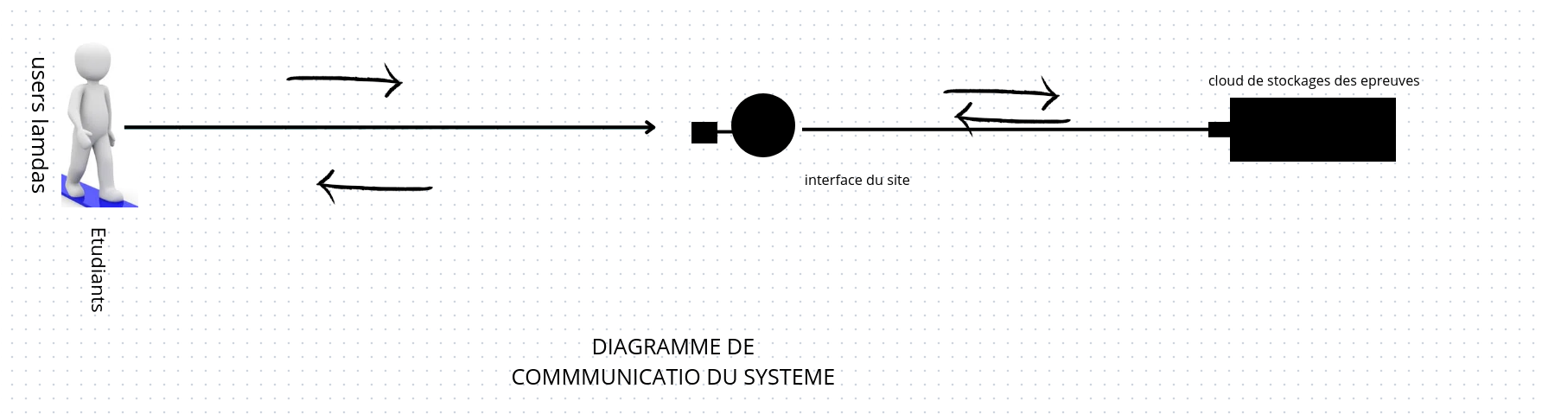

B). LES OUTILS UTILISEES POUR DEVELOPPER CETTE APPLICATIONS

Les outils utilises pour developper cette application sont les suivant :

* le langage native de programmation des pages web le html
* le css
* le javascript
* la technologie cloud de stockages des epreuves en lignes dans notre cas le drive….

**III. PRESENTATION DU PROJET ET QUELQUES OPERATIONS DANS LE SYSTEME**

La captures suivant illustres le projet …

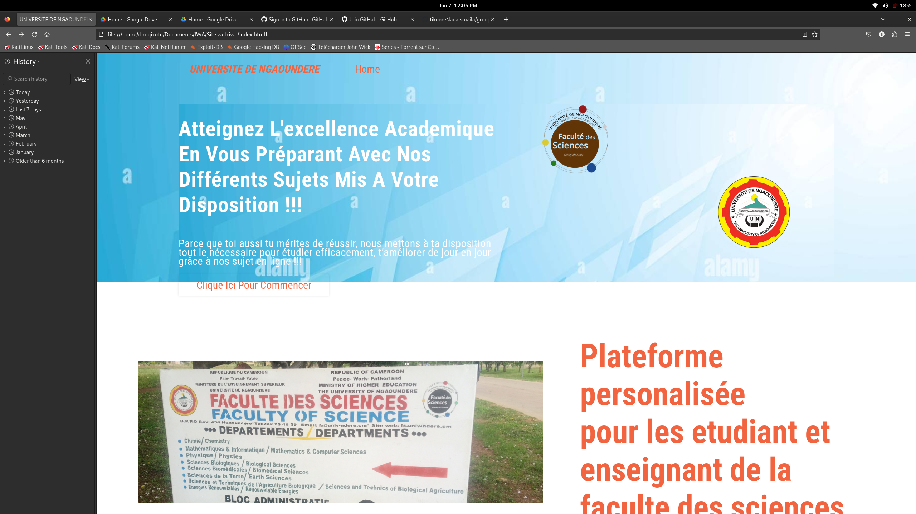 Home page

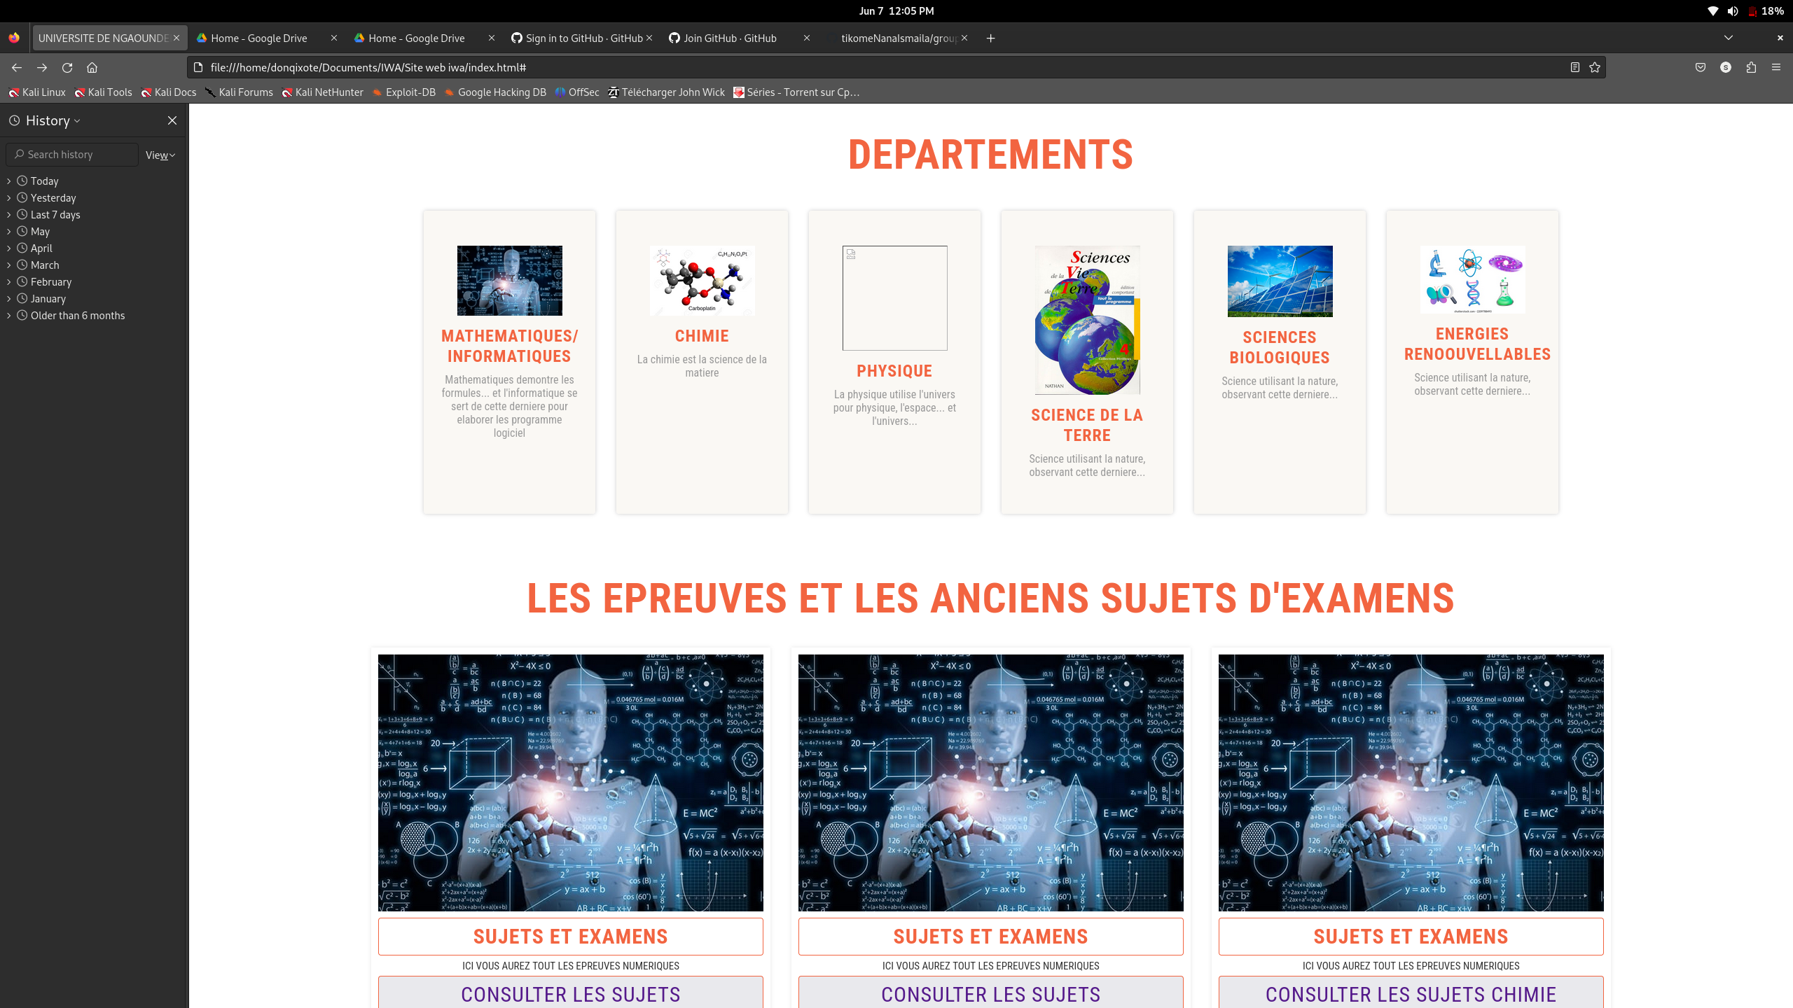

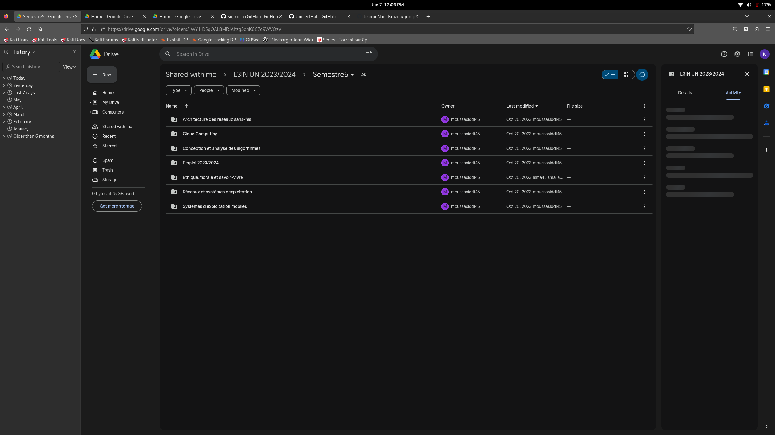 serveur cloud ...